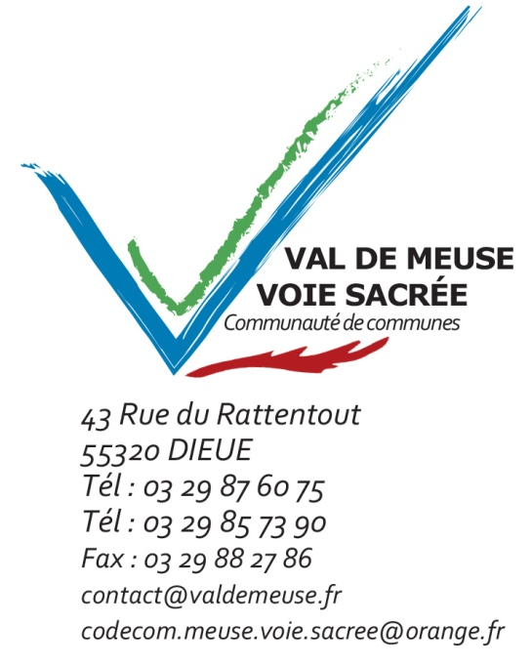**Ancemont, le 13/02/2024**

**OFFRE D’EMPLOI**

La Communauté de Communes recherche un **Encadrant Technique – Moniteur d’Atelier**

Sous le pilotage d’un chef de service, l’encadrant organise une activité de production et accompagne dans sa réalisation des personnes en difficultés sociales, afin de favoriser leur adaptation/réadaptation ou insertion professionnelle.

Les activités comportent le suivi d’une recyclerie et des travaux d’espaces verts sur les communes. Au maximum 10 personnes peuvent être suivies.

Missions principales :

Effectuer le suivi professionnel de la personne en situation de travail et lui proposer des axes d’évolution ou d’orientation.

Planifier la production et guider les personnes dans l’apprentissage ou la réalisation des travaux.

Contrôler le travail et apporter des modifications de l’aménagement de postes, du rythme de travail, ...

Échanger des informations sur l’activité ou le suivi des personnes (projets individuels, production, cohésion du groupe, ...) au sein de l’équipe ou auprès de partenaires.

Suivre le matériel, identifier les besoins en approvisionnement et établir les commandes.

Un travail administratif est nécessaire à la marge pour le suivi des chantiers d’insertion dont un suivi d’activité.

Ponctuellement, l’encadrant travaille en soutien avec d’autres secteurs d’activité du chantier : bâtiments, déchetterie et peut être amené exceptionnellement à travailler le samedi en remplacement.

Modalités d’exercice du poste :

Lieu principal : 2 sites sont identifiés : dans un premier temps sur Sommedieue et sur Ancemont à partir de juillet 2024.

Contraintes horaires : Disponibilité ponctuelle le samedi en remplacement du référent

Contraintes liées au poste : Public difficile, nécessité d’une grande maîtrise de soi

Compétences techniques requises :

Disposer de connaissances techniques en travaux d’espaces verts et/ou corps d’état du bâtiment

Savoir animer et diriger une équipe

Savoir évaluer la progression des personnes en insertion et mesurer les écarts

Savoir transmettre et coordonner l’information au sein de l’équipe, rendre compte des problèmes rencontrés et rechercher les informations utiles pour améliorer la qualité du service

Savoir travailler en autonomie et gérer des situations d’urgence, de conflit ou d’agressivité,

Respecter des règles de santé, sécurité et conditions de travail liées aux matériels et produits manipulés,

Maîtriser des règles d’hygiène et de sécurité,

Rendre compte du travail accompli via les supports informatique fournis

**CONDITIONS D’EMPLOI :**

**Lieu d’affectation** : SOMMEDIEUE / ANCEMONT (55)

**Type de recrutement** : fonctionnaire ou contractuel de droit public (3 ans renouvelable)

**Cadres d’emploi** : Adjoint Maîtrise / Adjoint Technique

**Temps complet :** 35 heures. Accord RTT.

**Salaire à négocier selon profil et expérience**

**Prise de poste** : 1er avril 2024

Lettre de motivation et CV à adresser à :

M. le Président, CODECOM Val de Meuse Voie Sacrée, 1bis Route de Senoncourt, 55320 ANCEMONT